BAB II
TINJAUAN PUSTAKA
- Penelitian Terdahulu
- Penelitian Pertama
Penelitian yang dilakukan oleh Hotmaida Saragih, James Piter Marbun dan Dompak Pasaribu pada tahun 2017 dengan judul “Perancangan Sistem Informasi Penerimaan Kas Dan Pengeluaran Kas Pada PT. Medan Media Grafikatama Tanjung Morawa” meneliti alur kas di sebuah perusahaan dengan tujuan penelitian untuk membuat sistem informasi penerimaan dan pengeluaran kas pada PT. Medan Media Grafikatama, Tanjung Morawa, agar menghasilkan laporan keuangan yang dibutuhkan perusahaan seperti laporan penerimaan dan pengeluaran kas. Hasil yang didapatkan dari penelitian ini yaitu pada sistem yang baru ini kelebihan antara lain:
- Dengan kelebihan sistem informasi penerimaan kas dan pengeluaran kas pada PT. Medan Media Grafikatama Tanjung Morawa dapat mengolah data dengan cepat dan pembuatan laporan tidak perlu membutuhkan waktu yang lama.
- Dengan sistem ini juga bisa mempengaruhi dari segi waktu dan mengurangi terjadinya kesalahankesalahan serta mempercepat proses kerja manajemen dan administrasi dalam pengolahan penerimaan kas dan pengeluaran kas.
- Mendukung pimpinan dalam pengambilan keputusan 4. Nyaman dalam penyimpanan data dan dapat menghindari penduplikasian data.
- Mudah dalam memproleh data dalam rangka pelayanan.
Jadi kesimpulan yang penulis ambil dari studi yang dilakukan di PT. Medan Media Grafikatama adalah menggunakan sistem komputerisasi untuk mengalah data maka pekerjaan lebih efektif dan efesien sehingga waktu yang dibutuhkan semakin singkat dan hasilnya menjadi semakin akurat serta penyampaian informasi dan program ini cukup untuk mendukung memudahkan laporan pemasukan kas dan pengeluran kas pada PT. Medan Media Grafikatama Tanjung Morawa.
- Penelitian Kedua
Penelitian yang dilakukan oleh Supriyono dan Endah Muslimah pada tahun 2018 dengan judul “Perancangan Sistem Informasi Manajemen Kas Berbasis Web Studi Kasus: RS dr. Etty Asharto Batu” meneliti alur kas di sebuah rumah sakit dengan tujuan mempercepat proses penyajian laporan secara realtime dan membutuhkan waktu yang singkat. Metodologi yang digunakan didalam penelitian ini menggunakan metode waterfall. Sistem informasi pengelolan kas masuk dan kas keluar dirancang menggunakan database MySQL, bahasa pemrograman PHP, dengan tampilan user interface menggunakan Bootstrap dan kerangka kerja menggunakan framework Codeigniter. Dengan menggunakan analisa dan perancangan sistem serta rekayasa kebutuhan dapat menghasilkan sistem informasi yang handal dan tepat guna. Sistem informasi pengelolaan kas masuk dan kas keluar pada Rumah Sakit dr. Etty Asharto Batu mampu memberikan manfaat bagi pegawai dalam proses pencatatan. Hasil dari penelitian berikut ini berupa sebuah perancangan sistem informasi yang mampu mengelola pemasukan kas dan pengeluaran kas.
- Penelitian Ketiga
Penelitian yang dilakukan oleh Infanti Rusdi pada tahun 2018 dengan judul “Sistem Informasi Pengolahan Data Laporan Arus Kas Berbasis Website Pada CV Sari Agung Perkasa (SAP) Ternate” meneliti pengolahan data laporan kas yang bertujuan untuk mengolah data kas penerimaan dan pengeluaran berbasis website sehingga mempermudah karyawan dalam mengelola data kas serta mempermudah dalam proses pengiriman laporan tersebut. Metode analisis data yang digunakan yaitu dengan melakukan pengumpulan data melalui observasi dan wawancara. Selain itu, dalam penelitian ini menggunakan metode pengembangan yaitu waterfall. Dimana hal ini menggambarkan pendekatan yang sistematis dan juga berurutan pada pengembangan perangkat lunak, dimulai dengan spesifikasi kebutuhan pengguna lalu berlanjut melalui tahapan-tahapan perencanaan (planning), permodelan (modeling), konstruksi (construction), serta penyerahan sistem ke para pelanggan/pengguna (deployment). Hasil yang didapatkan dari penelitian ini adalah sistem ini dapat mempermudah pegawai atau karyawan pada CV Sari Agung dalam mengelola data kas secara komputerisasi dengan mengunakan website. Ssistem ini mempermudah penyampaian laporan penerimaan dan pengeluaran ke pimpinan yang berada diluar Kota Ternate.
- Teori Terkait
- Sistem
Sistem adalah suatu kumpulan sebuah komponen-komponen yang saling berkaitan, berhubungan, saling mendukung, yang bersatu secara menyeluruh untuk mencapai tujuan tertentu secara efisien dan efektif (Hutahaean, 2015). Dengan demikian, sistem adalah suatu jaringan kerja dari prosedur-prosedur yang saling berhubungan, berkumpul bersama untuk melakukan kegiatan atau untuk melakukan sasaran tertentu.
- Sistem Informasi
Sistem informasi adalah suatu sistem didalam suatu organisasi yang mendukung operasi, bersifat manajerial dan kegiatan strategi dari suatu organisasi dan menyediakan pihak luar tertentu dengan laporan-laporan yang dibutuhkan (Hutahaean, 2015).
- Laporan Keuangan
Laporan keuangan merupakan kegiatan akhir dari serangkaian proses pencatatan data transaksi bisnis. Laporan keuangan pada dasarnya adalah hasil dari proses akuntansi yang dapat digunakan sebagai alat untuk mengkomunikasikan data keuangan atau aktivitas perusahaan kepada pihak-pihak yang berkepentingan (Hery, 2015).
Urutan laporan keuangan berdasarkan proses penyajian adalah sebagai berikut:
- Laporan Laba Rugi (Income Statement) merupakan laporan yang sistematis tentang pendapatan dan beban perusahaan untuk satu periode waktu tertentu.
- Laporan Ekuitas Pemilik (Statement of Owner;s Equility) adlah laporan yang menyajikan ikhtisar perubahan dalam ekuitas pemilik satu perusahaan untuk satu periode waktu tertentu.
- Neraca (Balance Sheet) adalah sebuah laporan yang sistematis tentang posisi aset, kewajiban dan ekuitas perusahaan per tanggal tertentu.
- Laporan Arus Kas (Statement of Cash Flows) adalah sebuah laporan yang menggambarkan arus kas masuk dan arus kas keluar secara terperinci dari masing-masing aktivitas, yaitu mulai dari aktivitas operasi, aktivitas investasi, sampai pada aktivitas pendanaan/pembiayaan untuk satu periode waktu tertentu.
Laporan keuangan biasanya dilengkapi dengan catatan atas laporan keuangan. Catatan ini merupakan bagian penting yang tidak dapat dipisahkan oleh komponen laporan keuangan. Tujuan catatan ini untuk memberikan penjelasan yang lebih lengkap mengenai informasi yang disajikan dalam laporan keuangan (Hery, 2015).
- Laporan Arus Kas
Laporan arus kas ini akan memberikan informasi mengenai pelaporan arus kas masuk maupun kas keluar perusahaan dan kemampuan perusahaan dalam menghasilkan kas dari aktivitas operasi, melakukan investasi, melunasi kewajiban dan membayar dividen (Tinangon, 2015). Laporan arus kas digunakan oleh manajemen untuk mengevaluasi kegiatan operasional yang telah berlangsung, dan merencanakan aktivitas investasi dan pembiayaan di masa yang akan datang.
Di dalamlaporan arus kas sendiri terdapat 3 komponen utama yang wajib ada di dalamnya yaitu, Arus Kas Operasional, Arus Kas Investasi dan Arus Kas Pembiayaan. Arus Kas Operasional di dapat melalui laporan laba bersih dari tahun sebelumnya, aktiva lancar dan hutang lancar. Arus Kas Investasi di dapat melalui biaya penyusutan, pembelian maupun penjualan. Arus Kas Pembiayaan di dapat dari dividen dan modal. Di dalam laporan arus kas sendiri memerlukan laporan neraca dan laporan laba/rugi agar dapat menganalisa dan mengkalkulasi arus kas di sebuah perusahaan. Dibawah ini merupakan contoh laporan arus kas:
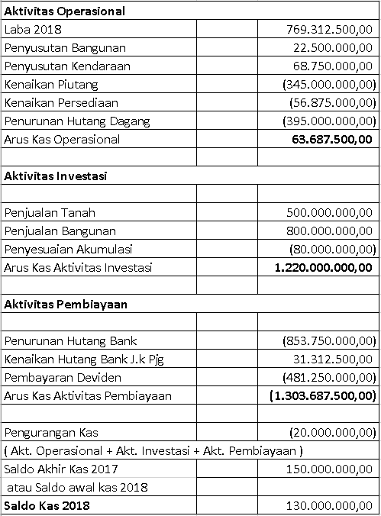
Gambar 2. 1 Laporan Arus Kas

Laporan Neraca atau balance sheet adalah laporan yang menunjukan posisi keuangan perusahaan pada tanggal tertentu. Posisi keuangan tersebut menggambarkan besar harta yang dimiliki perusahaan tersebut pada periode tertentu (Budiman, 2020). Di dalam neraca biasanya terdiri atas Aktiva Lancar, Aktiva Tetap, dan Pasiva. Berikut ini merupakan contoh Laporan Neraca:
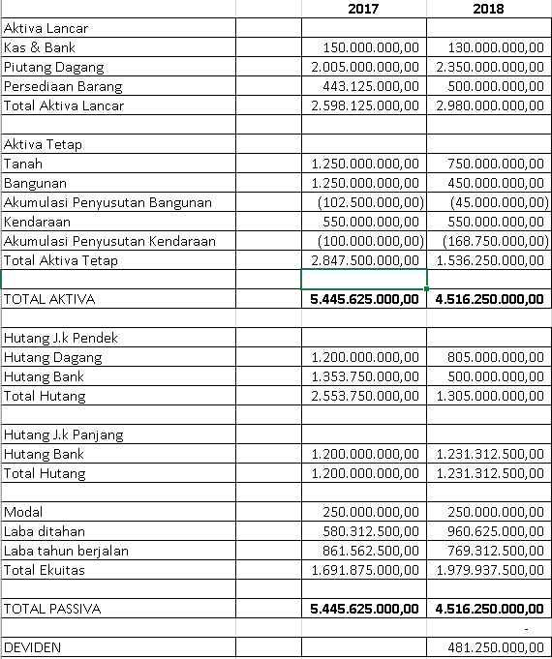
Gambar 2. 2 Laporan Neraca

Laporan Rugi/Laba bertujuan untuk mengetahui laba bersih yang didapatkan sebuah perusahaan. Di dalam laporan rugi laba terdapat Penjualan, Biaya Operasional, dan Pajak Penghasilan. Dibawah ini merupakan contoh Laporan Rugi/Laba:
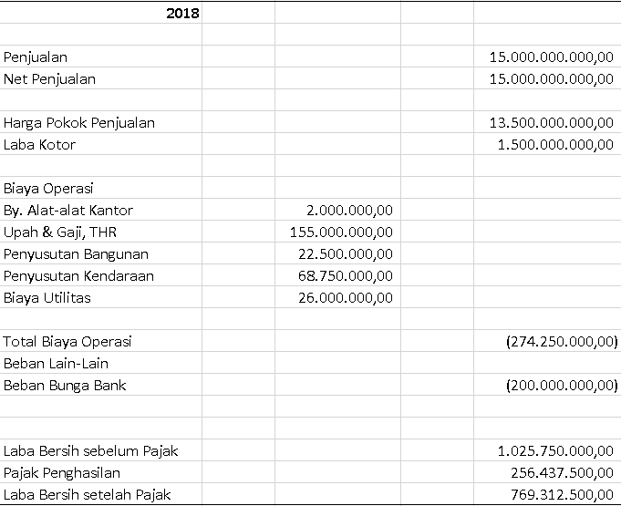
Gambar 2. 3 Laporan Rugi/Laba

- Perancangan Sistem
- Unified Modelling Language (UML)
UML adalah salah satu standar bahasa yang digunakan di dunia industri untuk mendefinisikan requirement, membuat analisis dan desain (Dede Wira Trise Putra, 2019).
- Use Case Diagram
Use case diagram merupakan pemodelan untuk perilaku atau kegiatan user dalam sistem informasi yang akan dibuat. Use case bekerja dengan mendeskripsikan tipikal interaksi antara user sebuah sistem dengan sistemnnya sendiri. (Dede Wira Trise Putra, 2019). Simbol-simbol yang digunakan dalam Use Case Diagram yaitu:
Tabel 2. Use Case
Sumber: Google Scholar Dede Wira Trise Putra
Gambar | Keterangan
 | Use Case menggambarka n fungsionalitas yang disediakan sistem sebagai unit-unit yang bertukar pesan.
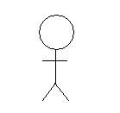 | Aktor adalah orang atau system yang mengaktifkan fungsi dari target sistem. Untuk mengidentifikasi sikap aktor, harus ditentukan pembagian tenaga kerja dan tugas-tugas yang berkaitan dengan peran pada konteks target sistem.
 | Asosiasi antara aktor dan use case yang menggunakan panah terbuka untuk mengindikasikan bila aktor berinteraksi secara pasif dengan system.
<<include>> | Include, merupakan di dalam use case lain (required) atau pemanggilan use case oleh use case lain.
<<extends>> | Extend, merupakan perluasan dari use case lain jika kondisi atau syarat terpenuhi

- Sequence Diagram
Sequence diagram menggambarkan kegiatan objek pada use case dengan mendeskripsikan waktu hidup objek dan pesan yang dikirimkan dan diterima antar objek. Gambaran sequence diagram dibuat minimal sebanyak pendefinisan use case yang memiliki proses sendiri (Dede Wira Trise Putra, 2019). Simbol-simbol yang digunakan dalam Sequence Diagram yaitu:
Tabel 3. Sequence Diagram
Sumber: Google Scholar Dede Wira Trise Putra
Gambar | Keterangan
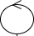 | Control class, suatu objek yang berisi logika aplikasi yang tidak memiliki tanggung jawab kepada entitas, contohnya adalah kalkulasi dan aturan bisnis yang melibatkan berbagai objek
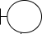 | Boundary Class, berisi kumpulan kelas yang menjadi interfaces atau interaksi antara satu atau lebih aktor dengan sistem, seperti tampilan form entry dan form cetak
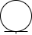 | Entity Class, merupakan bagian dari sistem yang berisi kumpulan kelas berupa entitas-entitas yang membentuk gambaran awal sistem dan menjadi landasan untuk menyusun basis data
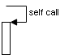 | Recursive, menggambarka n pengiriman pesan yang dikirim untuk dirinya sendiri
 | Message, simbol mengirim pesan antar class
 | Lifeline, garis titik-titik yang terhubung dengan objek, sepanjang lifeline terdapat activation
 | Activation,mewa kili sebuah eksekusi operasi dari objek, panjang kotak ini berbanding lurus dengan durasi aktivasi sebuah operasi

- Activity Diagram
Activity diagram merupakan diagram yang menggambarkkan aktivitas dari sebuah sistem yang ada pada perangkat lunak (Dede Wira Trise Putra, 2019). Simbol-simbol yang digunakan dalam Activity Diagram yaitu:

Tabel 4. Activity Diagram
Sumber: Google Scholar Dede Wira Trise Putra
Gambar | Keterangan
 | Start Point merupakan awal aktivitas
 | End Point merupakan akhir aktivitas
 | Activities, menggambar kan suatu proses/kegiatan bisnis
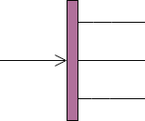 | Fork/percabangan, digunakan untuk menunjukkan kegiatan yang dilakukan secara paralel.
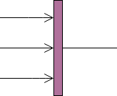 | Join (penggabung an) atau rake, digunakan untuk menunjukkan adanya dekomposisi.
 | Decision Points, menggambar kan pilihan untuk pengambilan keputusan, true atau false.

- Entity Relationship Diagram (ERD)
Entity Relationship Diagram adalah model jaringan menggunakan susunan data yang disimpan dalam sistem secara abstrak yang mendokumentasikan data perusahaan dengan mengidentifikasi jenis entitas dan hubungannya (Hidayat, 2017).
Didalam Entity Relationship Diagram sendiri terdapat 3 kardinalitas relasi yaitu sebagai berikut:
    - One to One
Dinyatakan dengan satu kejadian pada entitas pertama dan hanya mempunyai satu hubungan dengan satu kejadian pada entitas yang kedua dan sebaliknya.
1
1

Gambar 2. 4 Relasi One to One
Sumber: (Hidayat, S. M. Implementasi Sistem Informasi Penjualan)
    - One to Many atau Many to One
Untuk satu kejadian entitas yang pertama dapat mempunyai hubungan dengan kejadian pada entitas yang ke dua hanya dapat mempunyai satu hubungan dengan satu kejadian pada entitas yang pertama.
1
M

Gambar 2. 5 Relasi One to Many
Sumber: (Hidayat, S. M. Implementasi Sistem Informasi Penjualan)

M
1

Gambar 2. 6 Relasi Many to One
Sumber: (Hidayat, S. M. Implementasi Sistem Informasi Penjualan)

    - Many to Many
Jika tiap kejadian pada sebuah entitas akan mempunyai banyak hubungan dengan kejadian pada entitas lainnya, dilihat dari sisi entitas yang pertama maupun dilihat dari sisi yang kedua.

M
M

Gambar 2. 7 Relasi Many to Many
Sumber: (Hidayat, S. M. Implementasi Sistem Informasi Penjualan)

- Software
- Visual Studio Code
Visual Studio Code adalah versi ringan dari lingkungan Microsoft resmi yang secara eksklusif berfokus pada editor kode. Alat ini bersifat multiplatform dan mendukung sintaksis untuk banyak bahasa pemrograman. Alat ini menyediakan dukungan dan bantuan untuk banyak bahasa berbeda: HTML, CSS, JavaScript, C, JSON, dan banyak lagi. Lingkungan ini tidak istimewa dan hanya berfokus menyediakan fleksibilitas dan kesederhanaan untuk mendukung kompatibilitas antar platform yang ditwarkan (Roni Habibi, 2020).
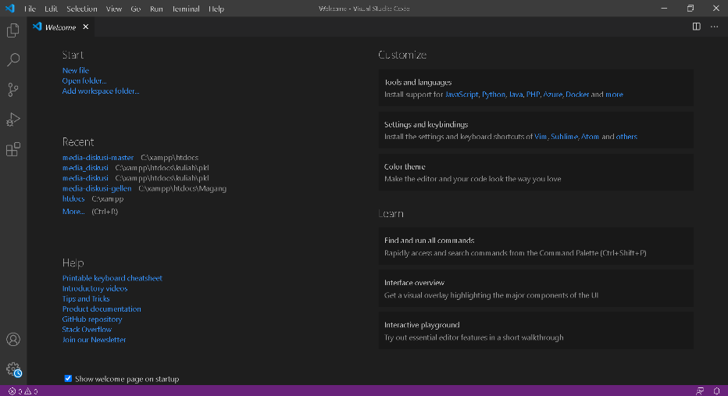

Gambar 2. 8 Aplikasi Virtual Studio Code

- MySQL
MySQL adalah salah satu jenis database server yang sangat terkenal dan banyak digunakan untuk membangun aplikasi web yang database sebagai sumber dan pengelolaan datanya. Kepopuleran MySQL antara lain karena MySQL menggunakan SQL sebagai bahasa dasar untuk mengakses databasenya sehingga mudah untuk digunakan (Kusno Harianto, 2019)
- Xampp
Xampp merupakan server yang paling banyak digunakan untuk keperluan belajar PHP secara mandiri, terutama bagi programmer pemula. Selain gratis, firutnya tergolong lengkap dan mudah digunakan oleh programmer PHP tingkat awal, yang perlu anda lakukan hanyalah menjalankan module Apache yang ada di dalam Xampp tersebut (Enterprise, 2018).
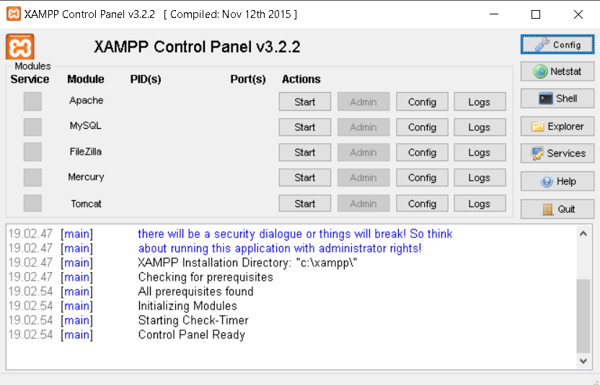
Gambar 2. 9 Xampp
- Waterfall
Waterfall merupakan salah satu metode pengembangan sistem informasi yang bersifat sistematis dan sekuensial, artinya setiap tahapan dalam metode ini dilakukan secara berurutan (Rusmawan, 2019). Pengembangan sistem dengan metode waterfall memiliki enam tahapan yaitu:
    - Definisi kebutuhan.
    - Desain sistem dan perangkat lunak.
    - Implementasi dan testing unit.
    - Integrasi dan testing sistem.
    - Uji coba.
    - Pemeliharaan.
Gambar dibawah menujukan alur pengembangan perangkat lunak menggunakan model waterfall yang dimulai dari inisiasi proyek, lalu analisis dan desain, kemudian implementasi dan pengujian, serta deployment (Kurnia Rizky Triantoko, 2019).
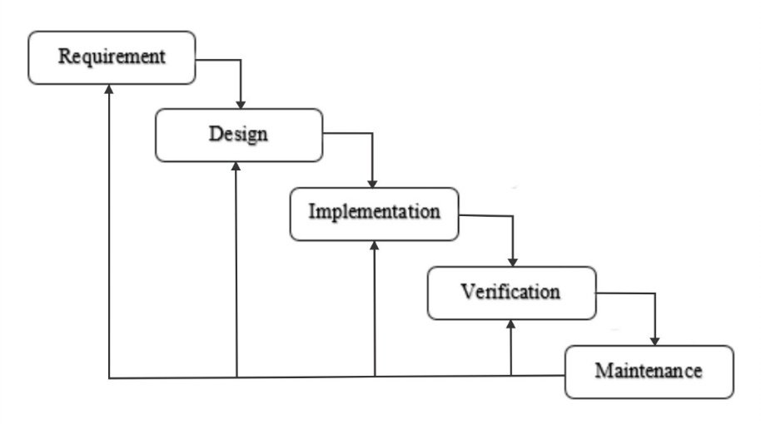
Gambar 2. 10 Model Waterfall

